**Паттерн Адаптер**

Версия без паттерна

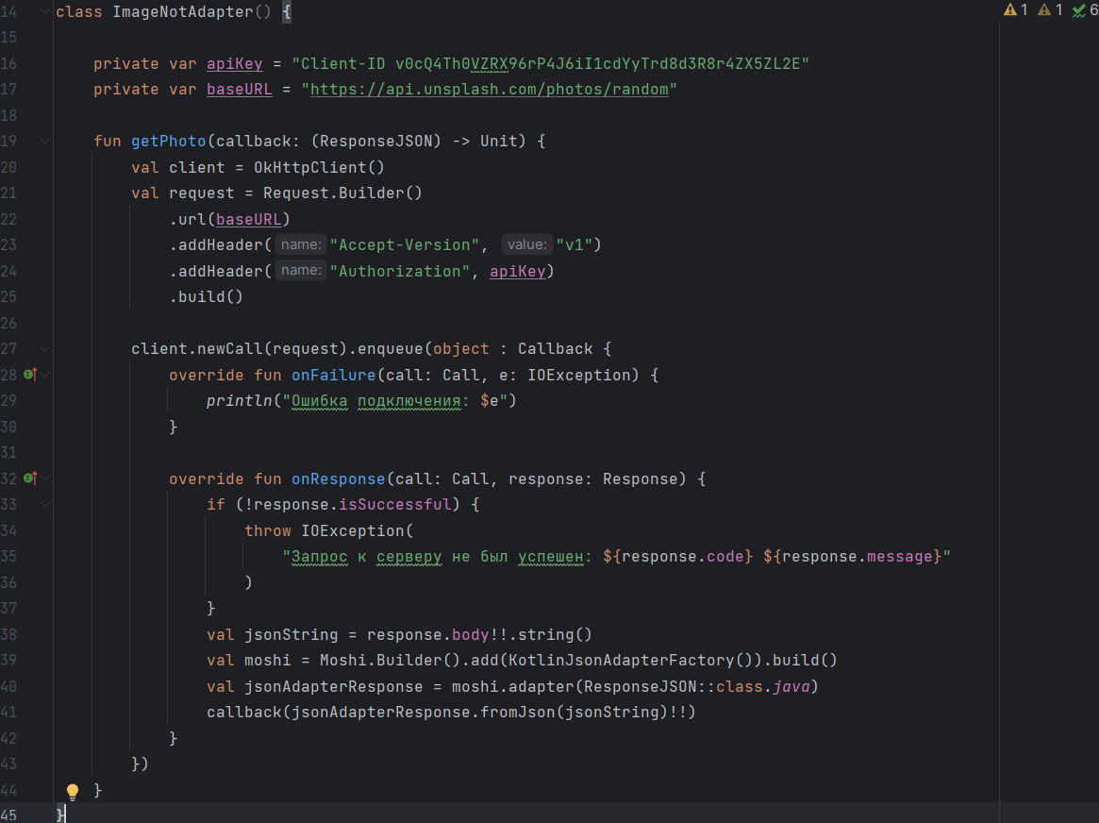

В рамках разработки приложения был реализован класс ImageNotAdapter, который представляет собой компонент для взаимодействия с webAPI. Данный класс отправляет запрос на получение данных о случайном фото с помощью библиотеки OkHttp и десериализует полученные данные с использованием библиотеки Moshi.

Проблемы при работе с данными без паттерна Адаптер

1. Избыточные данные: при получении данных из webAPI, может прийти большое количество информации, но не все данные могут быть нужны для дальнейшей обработки. В текущей реализации нет возможности выбирать только необходимые данные.

2. Не совместимость с существующими объектами: если у приложения уже есть объекты, которые не совместимы с полученными данными, то приходится создавать новые объекты для работы с этими данными, что может привести к дублированию кода и сложностям в поддержке.

Версия с паттерном

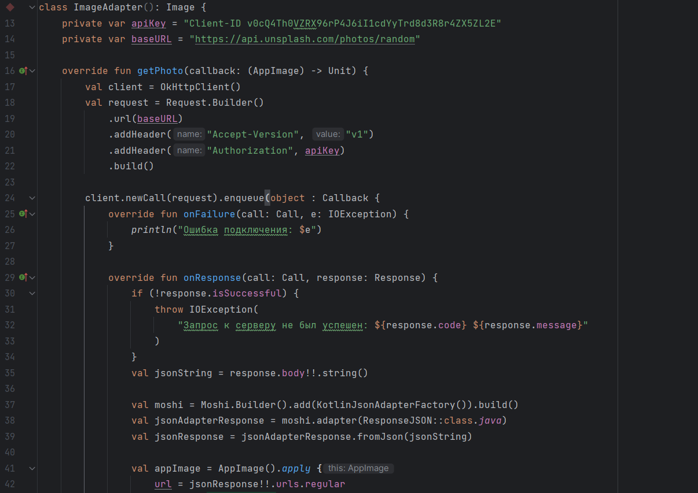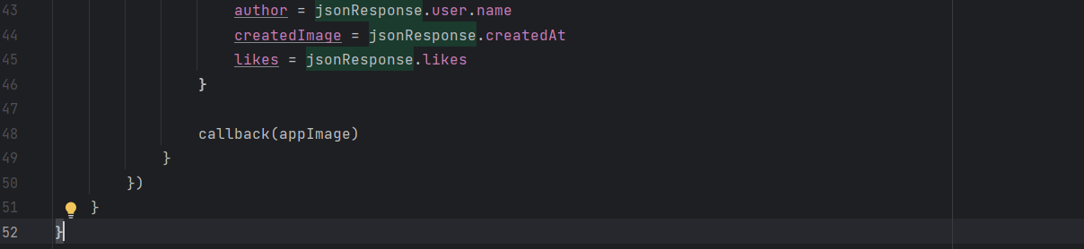

Для решения этих проблем был предложен подход с использованием паттерна Адаптер. Был разработан класс ImageAdapter, который реализует интерфейс Image и предоставляет метод getPhoto для получения данных о фото.

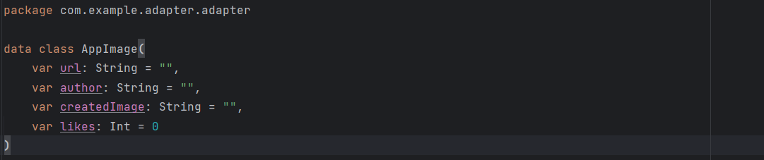

При использовании паттерна Адаптер данные из webAPI обрабатываются и адаптируются к нужному формату. Теперь объект AppImage содержит только необходимые поля (url, author, createdImage, likes), что упрощает работу с данными и исключает несовместимость.

Такой подход позволяет эффективно получать и обрабатывать данные из webAPI, минимизируя объем передаваемой информации, улучшая структуру объектов и обеспечивая более гибкую работу с полученными данными.

UML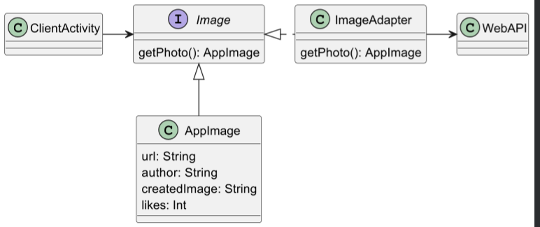

Заключение

Использование паттерна Адаптер при работе с данными из webAPI позволяет улучшить процесс получения и обработки данных, оптимизировать объем передаваемой информации, а также обеспечить совместимость с уже существующими объектами приложения. Рекомендуется использовать паттерн Адаптер для улучшения гибкости и эффективности работы с данными из webAPI.